CS 6375

ASSIGNMENT ___2_______

Names of students in your group:

Di Jin

Number of free late days used: _______0_________

What I made:

I made the function with java. I pruned the tree randomly by choosing from 1 and 0 to judge which path to go and stop above the leaf. I also pruned the tree randomly with random number for all node.

Best Result:

Traiining from 1.0→0.93

Validation from 0.759→0.775

Testing from 0.7585→0.771

Assumptions:

1. It’s better to prune deep level like the level just above the leaf.

I tried to prune randomly from all node. But the accuracy is half lower than before. Because the higher level has many instances to judge, and using the most of the attribute value like ‘1’ will make rest wrong.

What I learned from that:

1. It’s better to mark the node and save separate attribute array for each node for pruning.
2. When using loop for creating, be careful with the judgement.

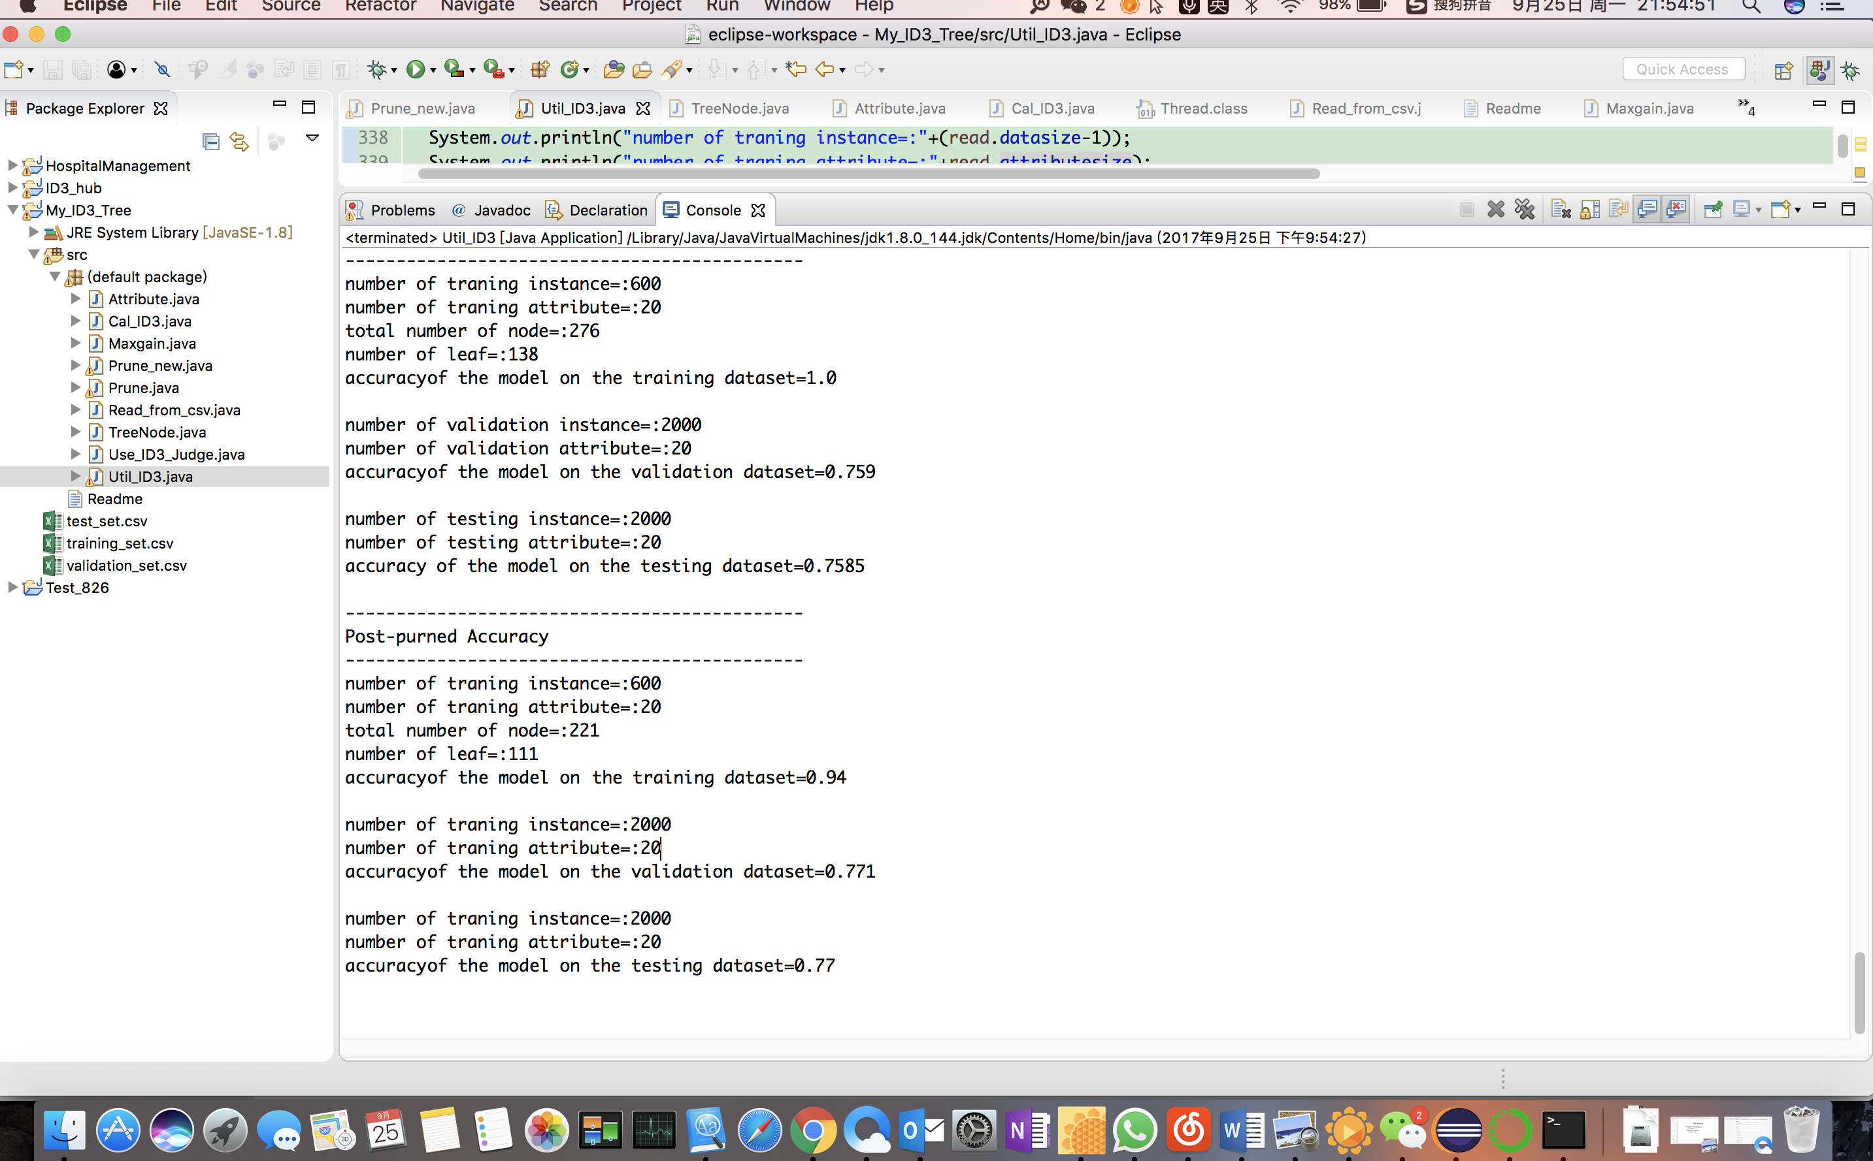

XO=1:

|XI=1:

||XT=1:

|||XS=1:

||||XL=1:

|||||XH=1:0

|||||XH=0:

||||||XD=1:

|||||||XB=1:0

|||||||XB=0:1

||||||XD=0:

|||||||XQ=1:

||||||||XB=1:1

||||||||XB=0:0

|||||||XQ=0:0

||||XL=0:

|||||XD=1:

||||||XG=1:1

||||||XG=0:0

|||||XD=0:

||||||XU=1:

|||||||XB=1:

||||||||XG=1:0

||||||||XG=0:

|||||||||XH=1:1

|||||||||XH=0:0

|||||||XB=0:

||||||||XE=1:

|||||||||XC=1:0

|||||||||XC=0:1

||||||||XE=0:1

||||||XU=0:1

|||XS=0:

||||XQ=1:

|||||XM=1:0

|||||XM=0:

||||||XN=1:

|||||||XP=1:1

|||||||XP=0:

||||||||XB=1:1

||||||||XB=0:

|||||||||XF=1:1

|||||||||XF=0:0

||||||XN=0:

|||||||XU=1:0

|||||||XU=0:1

||||XQ=0:

|||||XK=1:

||||||XD=1:0

||||||XD=0:

|||||||XF=1:1

|||||||XF=0:0

|||||XK=0:

||||||XC=1:1

||||||XC=0:

|||||||XR=1:

||||||||XB=1:0

||||||||XB=0:

|||||||||XD=1:1

|||||||||XD=0:0

|||||||XR=0:

||||||||XH=1:1

||||||||XH=0:

|||||||||XE=1:1

|||||||||XE=0:0

||XT=0:

|||XH=1:

||||XJ=1:

|||||XS=1:

||||||XG=1:

|||||||XC=1:

||||||||XD=1:0

||||||||XD=0:1

|||||||XC=0:1

||||||XG=0:

|||||||XB=1:

||||||||XD=1:

|||||||||XE=1:1

|||||||||XE=0:0

||||||||XD=0:1

|||||||XB=0:0

|||||XS=0:1

||||XJ=0:

|||||XC=1:

||||||XM=1:

|||||||XF=1:1

|||||||XF=0:

||||||||XR=1:0

||||||||XR=0:1

||||||XM=0:0

|||||XC=0:

||||||XN=1:

|||||||XF=1:0

|||||||XF=0:

||||||||XG=1:0

||||||||XG=0:1

||||||XN=0:1

|||XH=0:

||||XP=1:

|||||XS=1:1

|||||XS=0:

||||||XD=1:

|||||||XM=1:1

|||||||XM=0:

||||||||XC=1:0

||||||||XC=0:1

||||||XD=0:

|||||||XC=1:0

|||||||XC=0:

||||||||XJ=1:

|||||||||XB=1:

||||||||||XG=1:0

||||||||||XG=0:1

|||||||||XB=0:0

||||||||XJ=0:

|||||||||XN=1:1

|||||||||XN=0:0

||||XP=0:

|||||XF=1:

||||||XQ=1:

|||||||XK=1:1

|||||||XK=0:0

||||||XQ=0:

|||||||XK=1:

||||||||XC=1:1

||||||||XC=0:0

|||||||XK=0:1

|||||XF=0:0

|XI=0:

||XM=1:

|||XQ=1:0

|||XQ=0:

||||XF=1:0

||||XF=0:

|||||XL=1:

||||||XC=1:1

||||||XC=0:

|||||||XB=1:

||||||||XP=1:1

||||||||XP=0:0

|||||||XB=0:0

|||||XL=0:

||||||XC=1:

|||||||XH=1:

||||||||XU=1:1

||||||||XU=0:

|||||||||XB=1:0

|||||||||XB=0:

||||||||||XD=1:0

||||||||||XD=0:1

|||||||XH=0:1

||||||XC=0:1

||XM=0:

|||XQ=1:

||||XJ=1:

|||||XL=1:1

|||||XL=0:

||||||XH=1:

|||||||XK=1:1

|||||||XK=0:

||||||||XU=1:0

||||||||XU=0:1

||||||XH=0:0

||||XJ=0:

|||||XN=1:0

|||||XN=0:

||||||XP=1:

|||||||XB=1:0

|||||||XB=0:

||||||||XF=1:1

||||||||XF=0:0

||||||XP=0:1

|||XQ=0:

||||XF=1:0

||||XF=0:

|||||XH=1:1

|||||XH=0:

||||||XB=1:

|||||||XC=1:0

|||||||XC=0:1

||||||XB=0:0

XO=0:

|XM=1:

||XB=1:

|||XI=1:

||||XC=1:0

||||XC=0:

|||||XK=1:0

|||||XK=0:

||||||XP=1:

|||||||XS=1:0

|||||||XS=0:

||||||||XG=1:

|||||||||XF=1:1

|||||||||XF=0:0

||||||||XG=0:1

||||||XP=0:1

|||XI=0:0

||XB=0:

|||XD=1:

||||XC=1:0

||||XC=0:

|||||XF=1:

||||||XJ=1:

|||||||XE=1:

||||||||XT=1:1

||||||||XT=0:

|||||||||XG=1:0

|||||||||XG=0:1

|||||||XE=0:

||||||||XG=1:0

||||||||XG=0:

|||||||||XI=1:0

|||||||||XI=0:1

||||||XJ=0:1

|||||XF=0:

||||||XG=1:

|||||||XP=1:0

|||||||XP=0:

||||||||XS=1:1

||||||||XS=0:0

||||||XG=0:0

|||XD=0:

||||XG=1:

|||||XU=1:

||||||XI=1:1

||||||XI=0:0

|||||XU=0:1

||||XG=0:

|||||XF=1:

||||||XJ=1:

|||||||XC=1:1

|||||||XC=0:

||||||||XT=1:1

||||||||XT=0:

|||||||||XL=1:0

|||||||||XL=0:

||||||||||XE=1:1

||||||||||XE=0:

|||||||||||XI=1:1

|||||||||||XI=0:0

||||||XJ=0:

|||||||XN=1:

||||||||XE=1:0

||||||||XE=0:

|||||||||XK=1:1

|||||||||XK=0:0

|||||||XN=0:1

|||||XF=0:0

|XM=0:

||XF=1:0

||XF=0:

|||XB=1:

||||XD=1:

|||||XI=1:

||||||XG=1:0

||||||XG=0:1

|||||XI=0:0

||||XD=0:0

|||XB=0:

||||XG=1:

|||||XD=1:

||||||XE=1:

|||||||XK=1:1

|||||||XK=0:0

||||||XE=0:0

|||||XD=0:

||||||XS=1:

|||||||XC=1:

||||||||XH=1:1

||||||||XH=0:0

|||||||XC=0:1

||||||XS=0:0

||||XG=0:0